GA8-220501096-AA1-EV02 MÓDULOS INTEGRADOS

KEINER HUGO BERTEL SANJUAN

Titulo Software: KEIRY PDF OPTIMIZER

ANALISIS Y DESARROLLO DE SOFTWARE (2721402)

INSTRUCTOR

FELIPE MARTINEZ LEIVA

INTRODUCCION

En esta evidencia se enfoca al aprendiz acerca de la forma como debe entregar los módulos integrados del sistema desarrollado.

Elementos a tener en cuenta:

● Estudiar detenidamente los conceptos y características definidas en el componente formativo.

● Se deben conocer los requerimientos del sistema.

● Contar con documentos o actas de aprobación de los requerimientos.

● Manejar un repositorio de control de versiones (GIT, SVN, Otros) para entregar código fuente.

● Entregar los archivos ejecutables.

● Entregar las urls en donde se han desplegado los módulos.

● Entregar la documentación por módulo y componente donde se registren datos de entrada y salida.

● Se debe informar acerca de las pruebas realizadas de cada módulo y su resultado (documentar las configuraciones de servidores y de bases de datos y documentar los ambientes de desarrollo y pruebas).

● Entregar manuales técnicos.

***SOLUCIÓN***



En la actualidad, el formato PDF es uno de los más utilizados en el mundo digital para compartir y almacenar documentos. Sin embargo, la creciente cantidad de archivos PDF que se generan y almacenan a diario puede generar problemas de almacenamiento, transferencia y acceso a la información contenida en ellos. Por esta razón, se hace necesario contar con herramientas que permitan optimizar el tamaño de los archivos PDF sin comprometer la calidad de la información contenida en ellos.

En este contexto, se presenta el software "KEIRY PDF OPTIMIZER", una herramienta que permite reducir el tamaño de archivos PDF de forma eficiente y sin pérdida de calidad. El objetivo de este proyecto es presentar el proceso de desarrollo de este software, desde su concepción hasta su implementación, y evaluar su efectividad en términos de reducción de tamaño y calidad de los archivos optimizados

Utilizando vite build creo mi proyecto final para poder publicarlo. A continuación, mostrare tanto el front-end como backend.

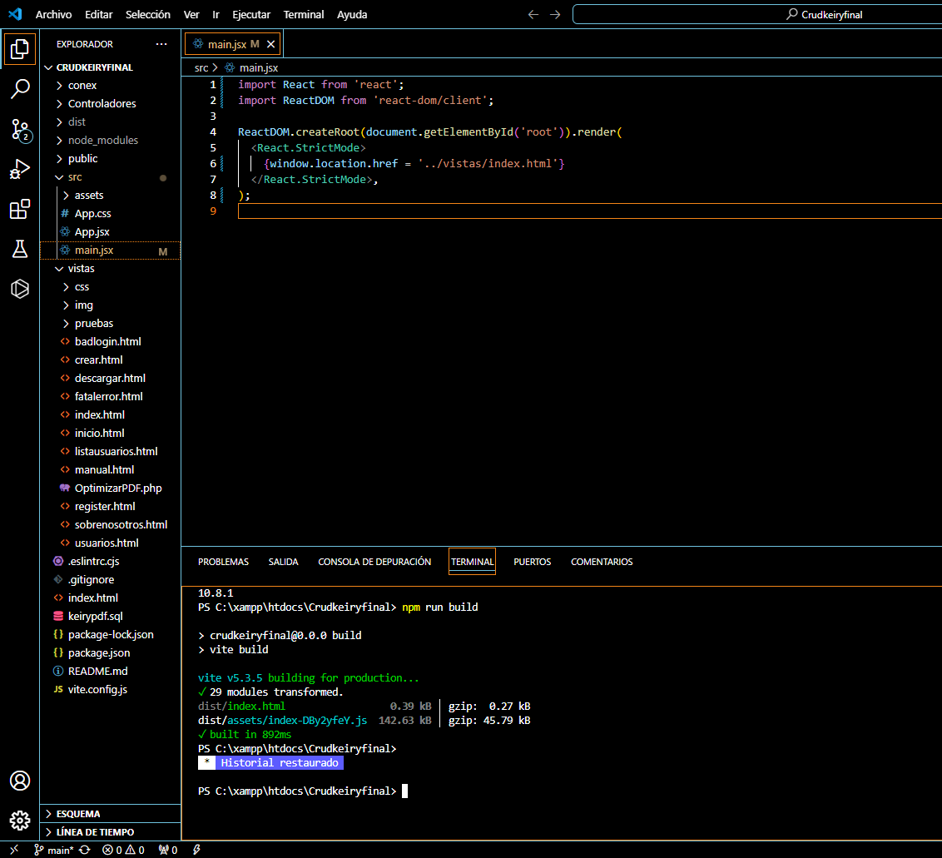

**index.html:** aquí nos mostrara el inicio de sesión de nuestra pagina web, y si no se tiene un usuario creado se puede proceder a darle clic a registrarse. Este inicio de sesión tiene una conexión directa con la Base de Datos de MySql llamada keirypdf.

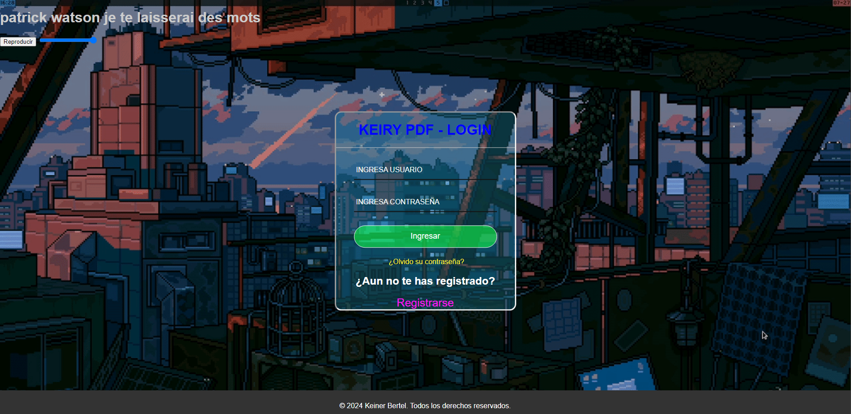

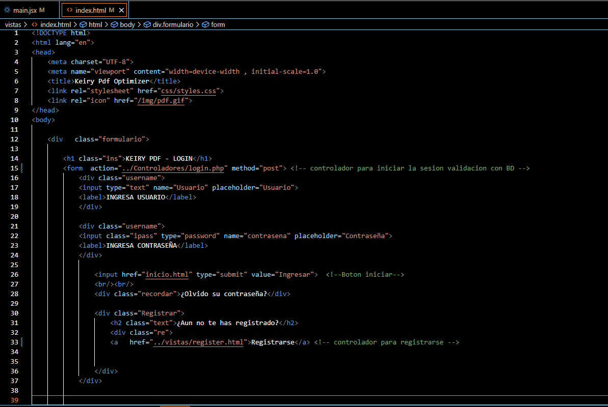

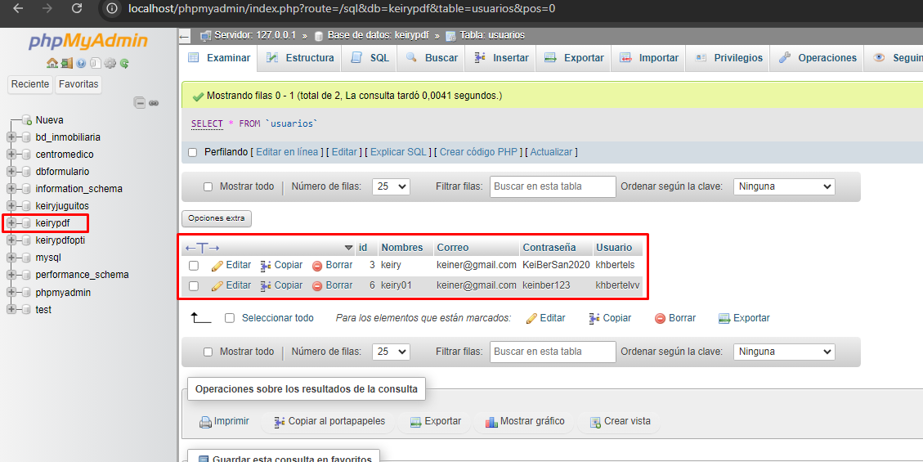

En este punto el utiliza el controlador login.php el cual maneja el inicio de sesión mediante un PHP el cual nos realizara las validaciones contra la base de datos de si el usuario existe en la tabla usuarios de la BD keirypdf.

**Login.php:** Se realiza la conexión primero al motor de la base de datos y luego se realiza la consulta del usuario con un select a la tabla usuarios donde el usuario y la contraseña.

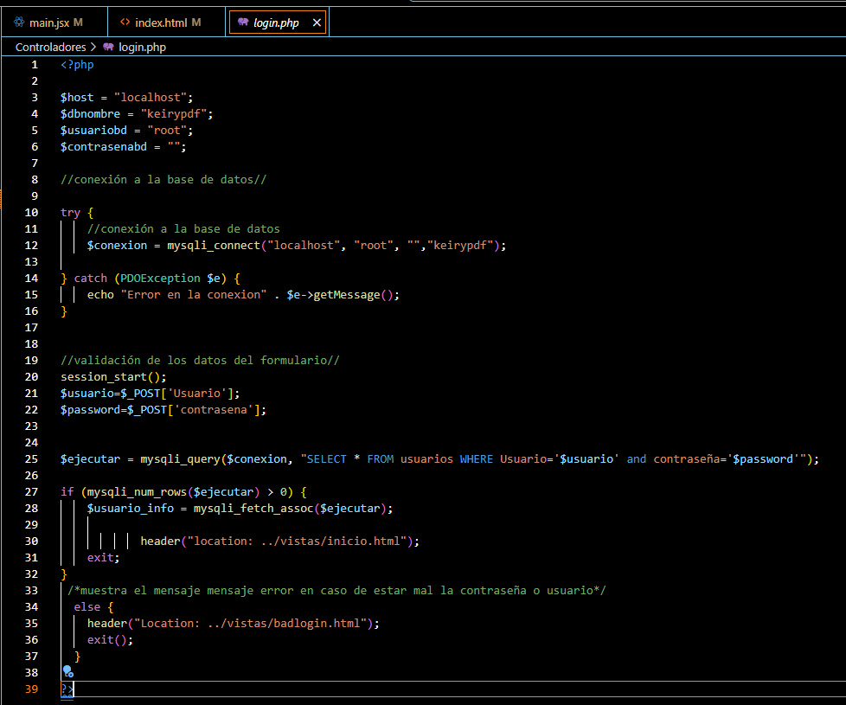

**Register.html:** Nos mostrará como registrarnos, nos pedirá datos básicos como nombre, correo, contraseña y el usuario (el usuario debe ser único). Utilizara el componente registro.php.

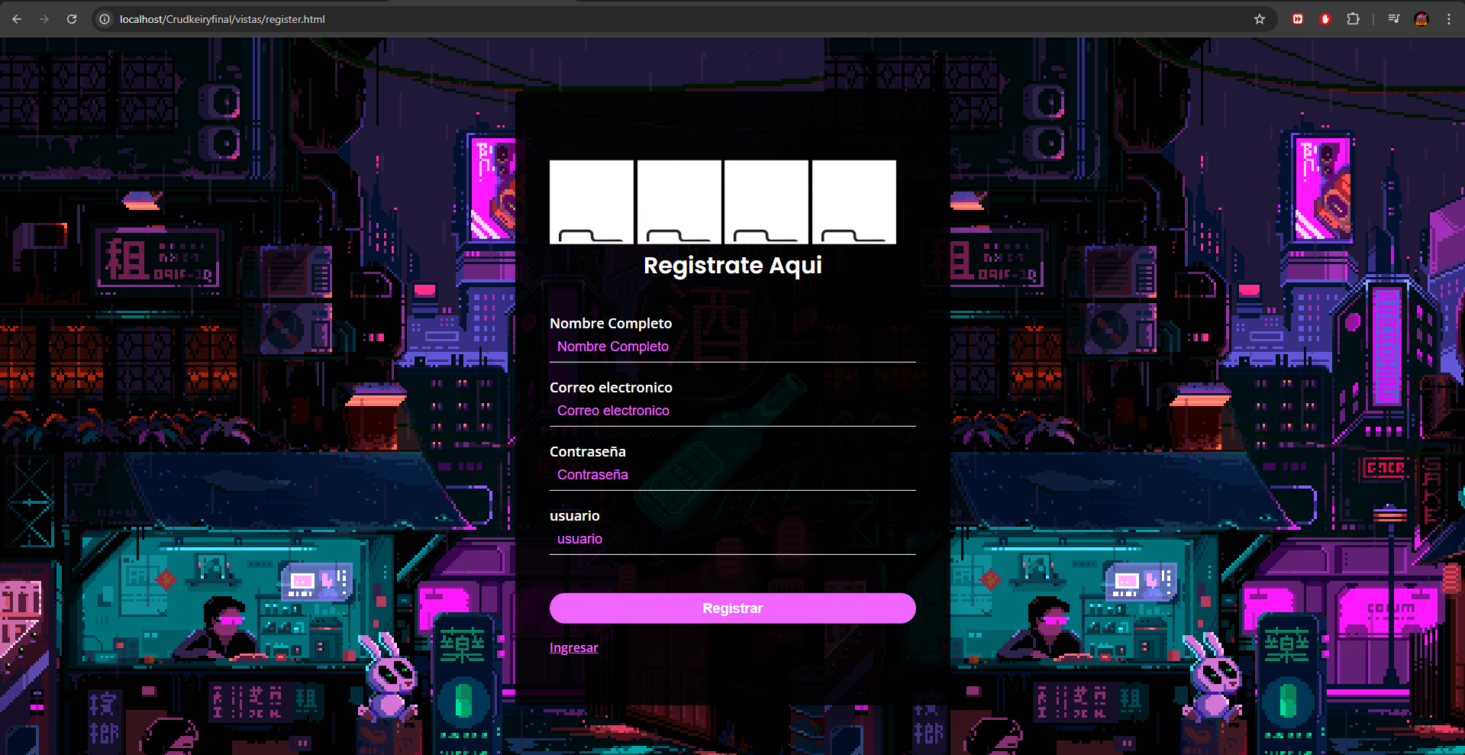

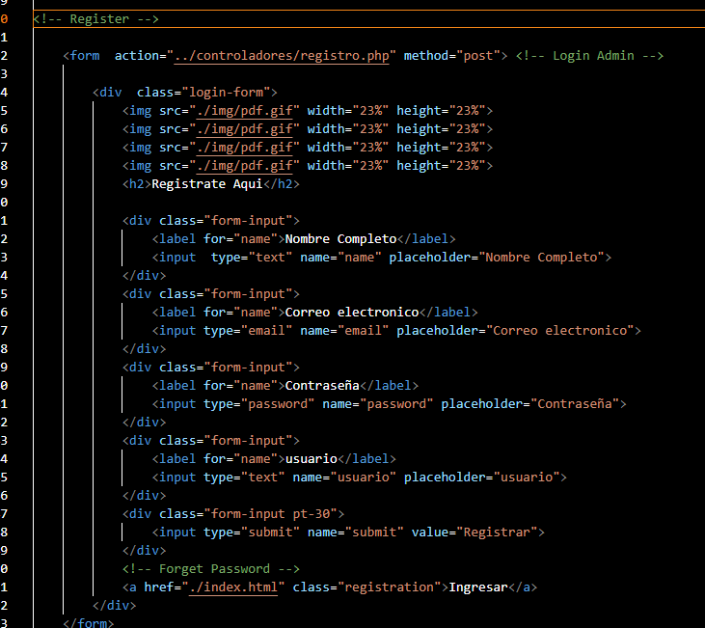

**Registro.php:** Nos permitirá que cuando le demos a registrar valide que el usuario no exista haciéndole un select a la tabla usuarios, si no existe procederá a crearlo, si existe saltara un mensaje de error. Cuando crea el usuario correctamente nos redirecciona al index.html.

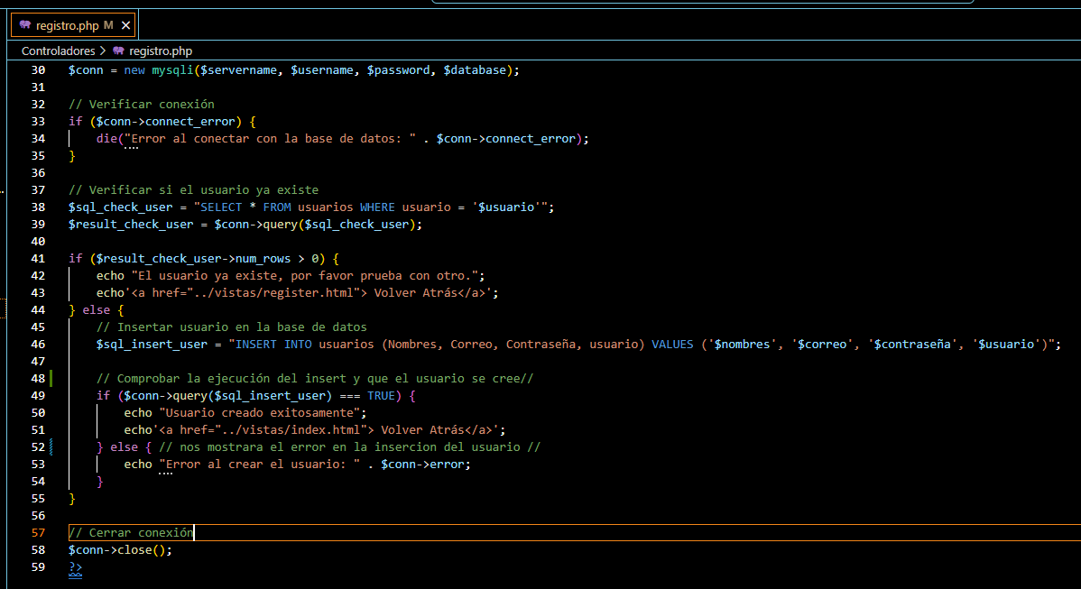

**Inicio.html:** En esta pestaña nos permite ver el menú que tenemos para navegar, inicio, descargar (Software de escritorio), manual, sobre nosotros, usuarios y OptimizarPDF (optimizar pdf online).

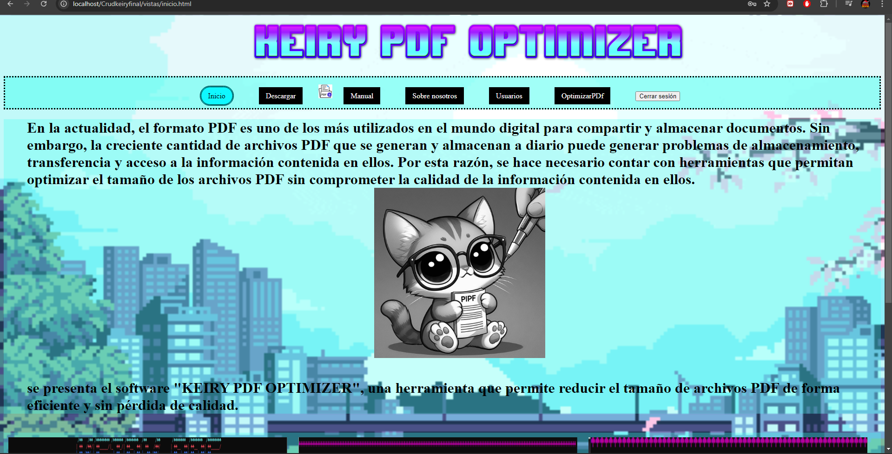

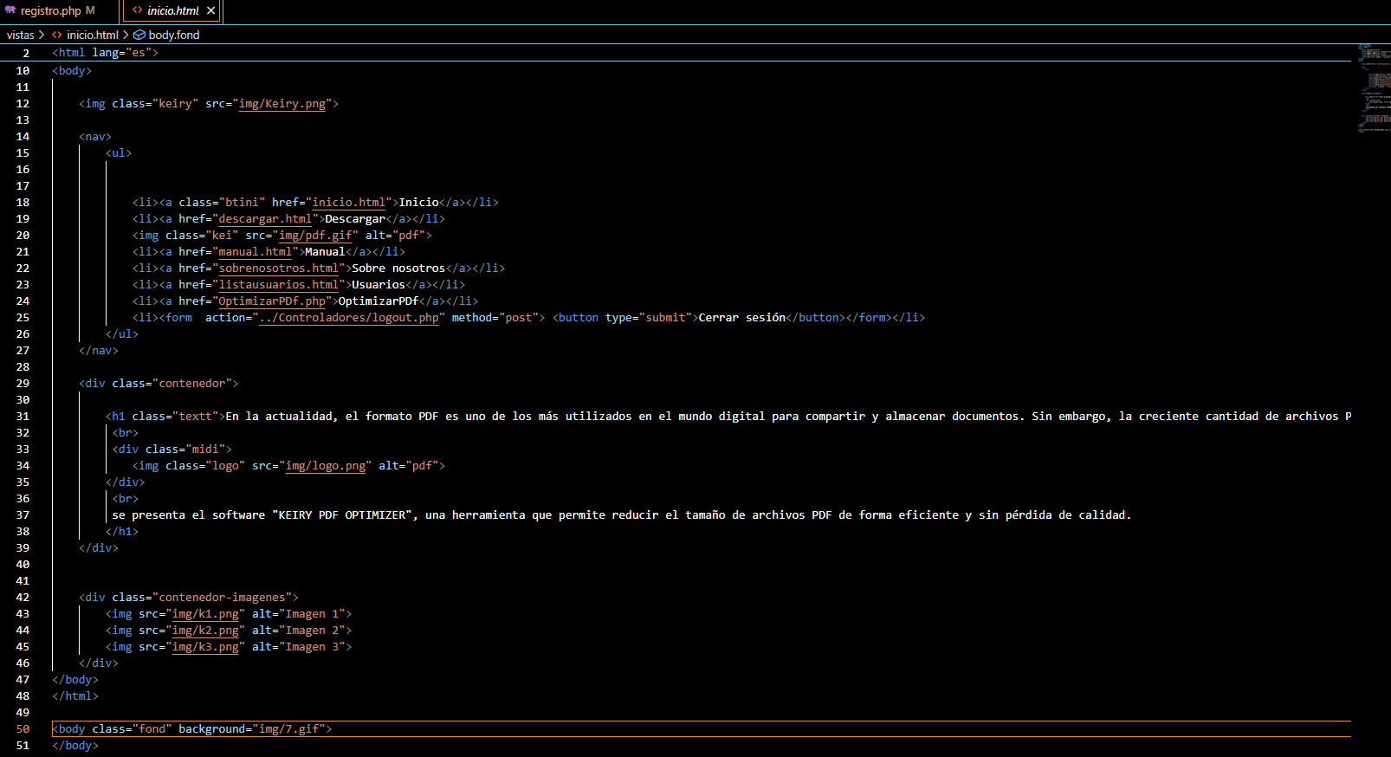

Descargar.html: Nos permitirá que cuando le demos clic a la imagen de click here nos descargara el software de escritorio para optimizar los archivos pdf que requiramos.



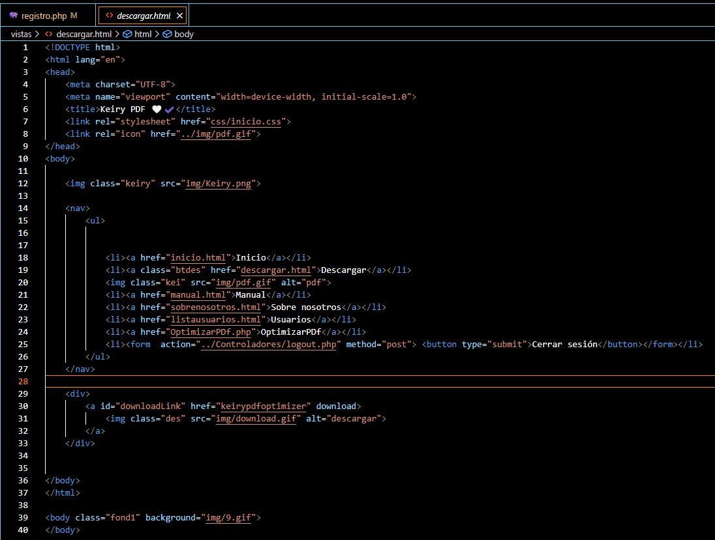

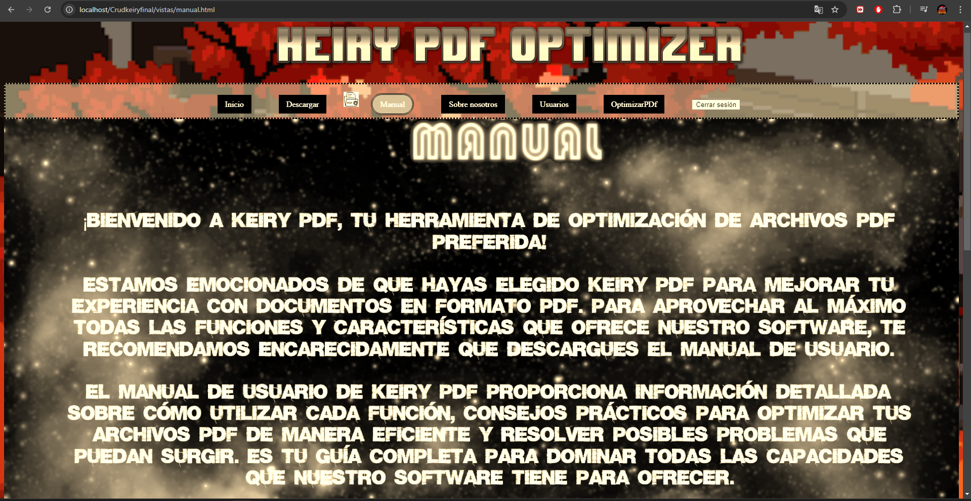

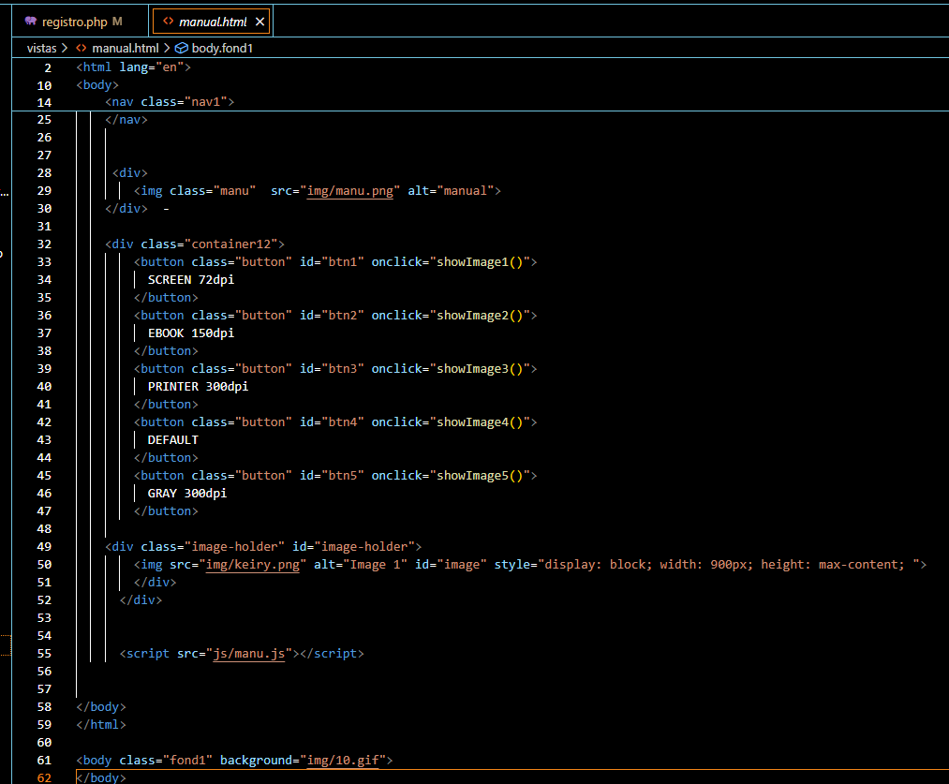

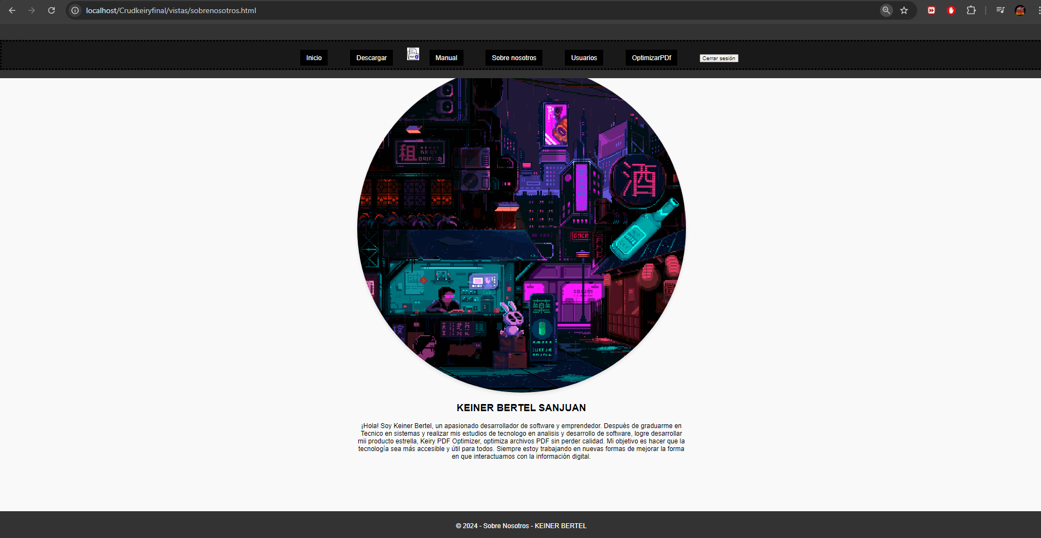

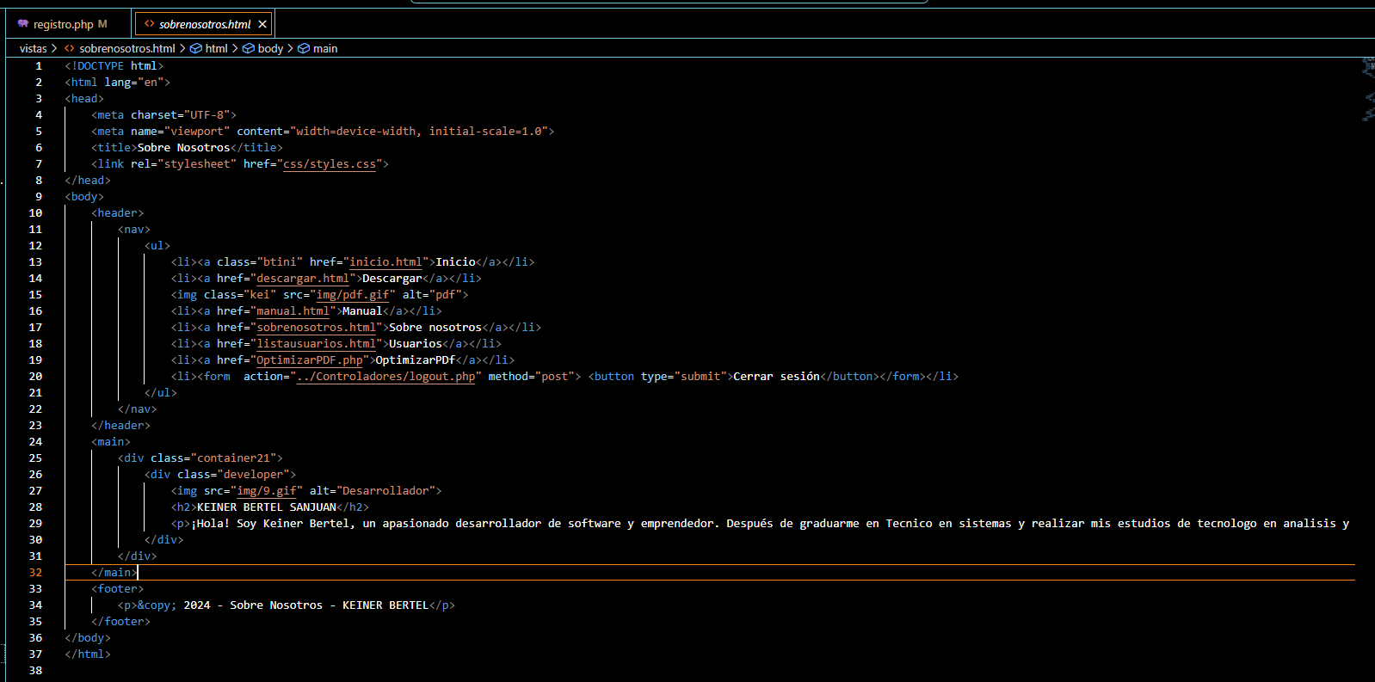

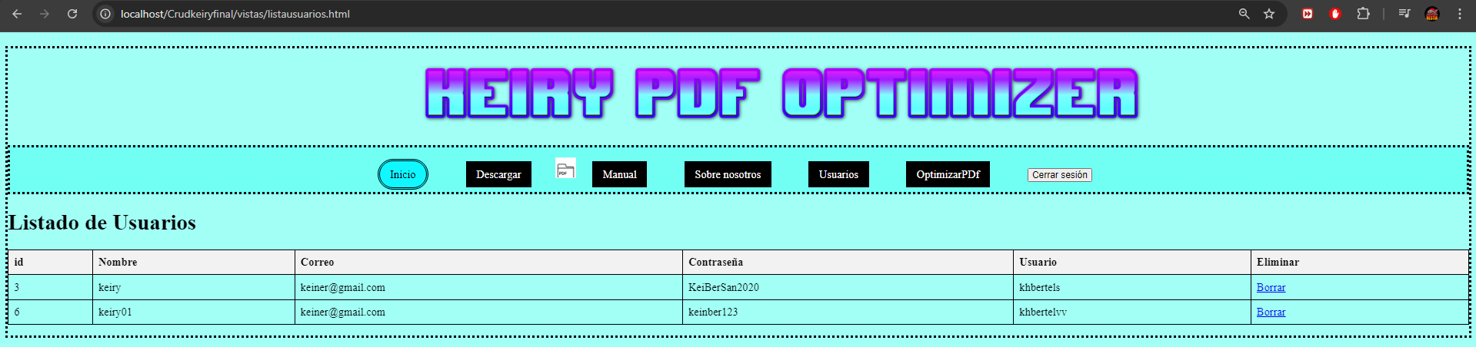

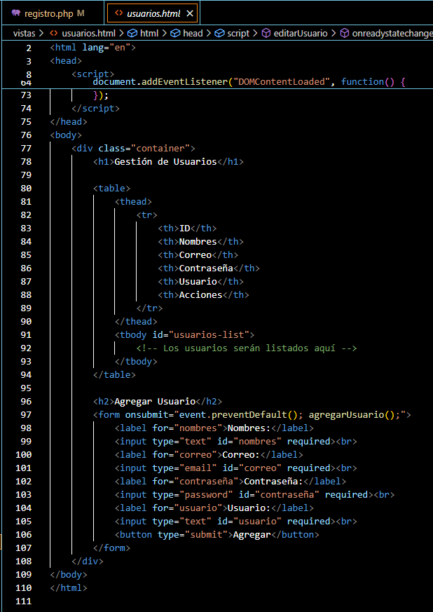

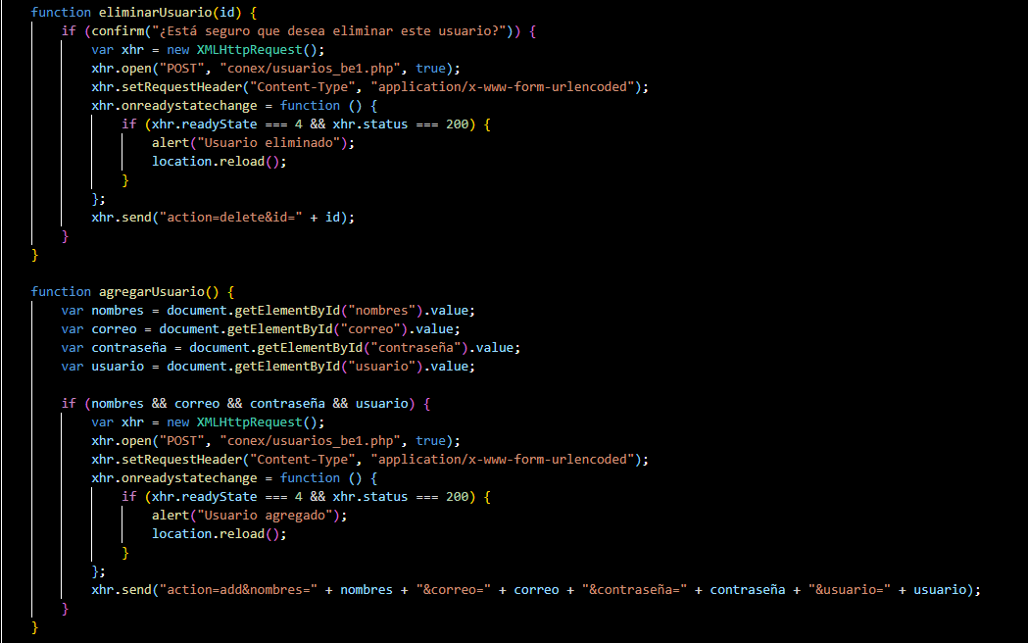



En esta ventana nos permitirá optimizar el archivo pdf de manera online (mediante la página web), nos dará la opción de cargar un archivo y mediante este archivo ya nos creara una réplica optimizada, luego por cuestiones de seguridad borrare registro del archivo original y del optimizado después de haberlo descargado.

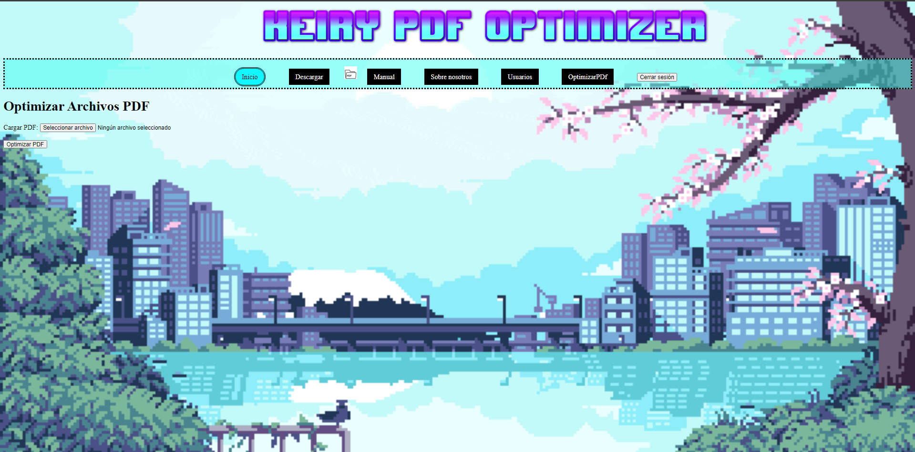

Aquí nos solicitara la ubicación del archivo en este caso cargare un archivo que pesa 990kb

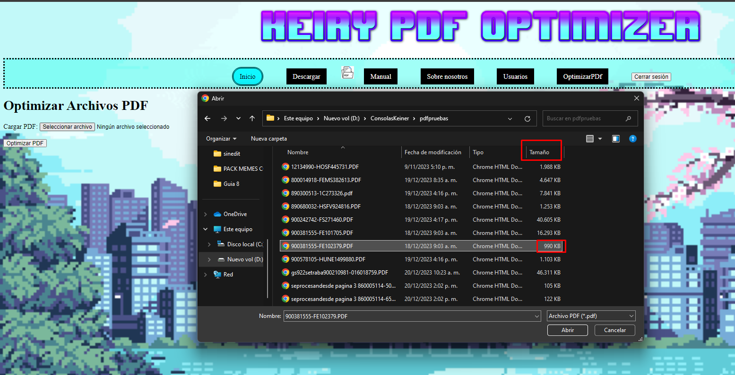

Nos indicara la confirmación del archivo que estamos cargando y nos indicara que le demos optimizar

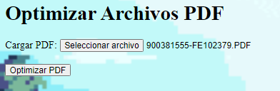

Luego de ser optimizado le damos a descardar pdf optimizado y este nos indicara en donde guardarlo, y como veremos a continuación el archivo queda pesando 329 KB. Se notara que se disminuyo un 33.23% el peso del archivo original manteniendo la calidad del mismo.

